四川省学术和技术带头人及后备人选
申报推荐系统-申报人员使用指南

- 登陆网址：http://119.6.84.89:1680/app/
- 本系统支持以下浏览器：IE 9.0(及以上)、Firefox、Chrome，建议不要使用百度、搜狗、360等浏览器。
- 若窗口内容显示不完整，可以将鼠标放在填报窗口边框上，拖动放大填报窗口。

一、申报人员账号获取
符合申报条件的申报人员请联系所在单位获取账号及密码。首次登录用户请及时更改密码，并牢记用户名和密码。如遗忘，请联系所在单位管理员重置密码。
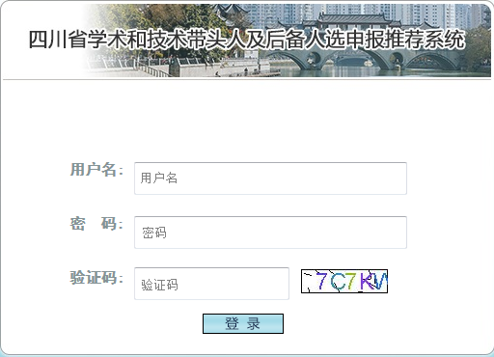

二、项目填写及上报
1、申报
点击“申报向导”，选择想要申请的项目，根据提示进行填报（*标识的为必填项）。填报时可随时保存，为防止网络拥堵，请随时保存。
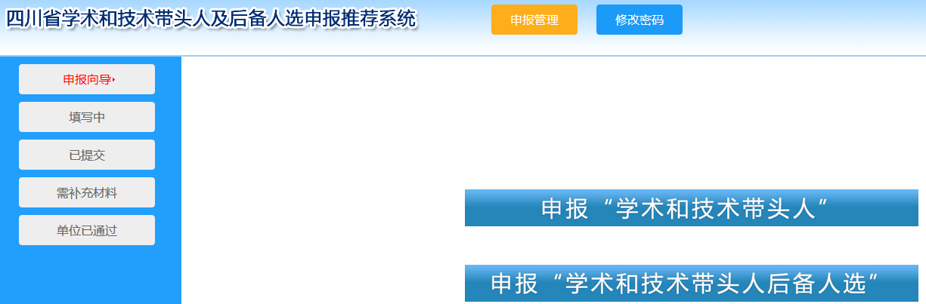
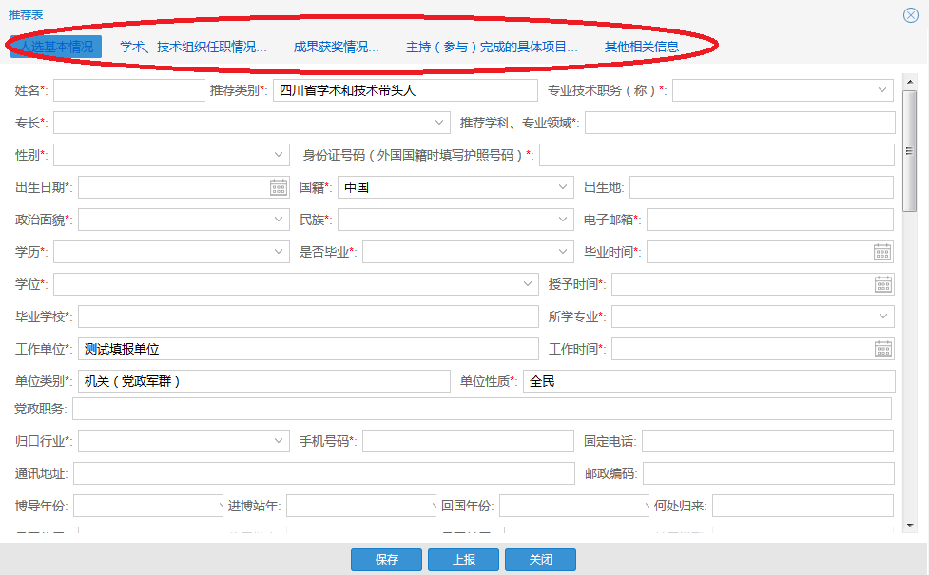
*请点击上方选项完成各部分内容填写。
- 终止时间为至今的，可留空不填，上报导出后系统自动显示为“至今”；
- 特聘（副）研究员专业技术职称请按所在学科（社会科学、自然学科）对应选择（副）研究员；
- “是否往届”，根据老师往年是否入选过学术带头人（后备人选）如实填写；
- “是否基层”选否，我校老师不符合基层工作范围；
- 请各位老师务必正确选择推荐学科，系统将根据选择自动推选到上一级审核单位，无法更改。
2、查看填写中的申报项目
保存后的申报项目可以在填报窗口继续填写，也可以在视图中查看修改完善。点击，继续填写申报项目；点击，可以删除填写中的申报项目。
申报项目填写完成后，提交至所在单位审核。请确保信息填写完整、真实、准确、有效，信息提交后不能再作修改，确认无误后可在填报窗口或视图中点击按钮，完成申报项目上报。
3、查看已提交的申报项目
上报后的申报项目可以在视图中查看或导出打印。
4、查看需补充材料的申报项目
所在单位或上级管理单位退回的申报项目，可以在视图中查看。点击，查看具体的退回意见；点击，根据退回意见进行修改；点击填报窗口的按钮或视图中的，完成申报项目再次上报。
三、导出打印
在中，点击“导出打印”按钮，导出申报表，A4纸双面打印，一式两份，本人在“个人诚信承诺”签字日期。

